Министерство образования и науки Российской Федерации
Федеральное агентство по образованию
Федеральное государственное образовательное учреждение
Среднего профессионального образования
Краснодарский архитектурно-строительный техникум

Методическая разработка
внеклассного мероприятия

Краснодар 2008
Министерство образования и науки Российской Федерации
Федеральное агентство по образованию
Федеральное государственное образовательное учреждение
Среднего профессионального образования
Краснодарский архитектурно-строительный техникум

Методическая разработка
внеклассного мероприятия
«Суд над сигаретой»

Выполнили преподаватели:
Демьяненко А.А.
Планида С.И.

Краснодар 2008г.
Методическая разработка рассмотрена и одобрена на заседании цикловой комиссии естественно-математических дисциплин
Протокол № ______ от «_____»_____________________ 2008 г.
Председатель __________________________С.И.Планида

Содержание
Стр.
Введение 3
1. Сценарий мероприятия 4
2. Презентация 16
3. «Суд над сигаретой» в КАСТе 35
Приложение 1 41
Приложение 2 42
Приложение 3 44
Список использованной литературы 46

Введение
В целях обеспечения целостности обучения и воспитания студентов преподавание всех дисциплин должно базироваться на разносторонних межпредметных связях. Задача педагогов – развивать у учащихся способности сопоставлять факты, анализировать их, смотреть на любую проблему с разных точек зрения.
Познакомить учащихся с действием табака на организм человека, формировать у студентов правильное отношение к окружающей среде, к своему здоровью – вот одна из главных целей педагогического коллектива.
Внеклассное мероприятие «Суд над сигаретой» позволяет решить многие проблемы образовательного процесса. Игра дает возможность обобщать знания, развивать умственные и творческие способности студентов, культуру речи, уверенность и смелость. На таком мероприятии можно убедить студентов, что недостаток химических знаний нередко становится причиной различных бедствий. Игра «Суд над сигаретой» затрагивает чувства, будит эмоции, заставляет задуматься каждого студента. Яркое художественное оформление зала, костюмы участников игры также воздействуют на чувства ребят, вызывают эмоциональный всплеск и надолго запоминаются студентам. Участие в игре раскрывает для них возможности самореализации и самовыражения.

1. Сценарий мероприятия
Продолжительность 30 минут.
Возраст аудитории 15-16 лет.
Форма проведения: театрализованное представление с элементами ролевой игры.
Цели:
- Расширение знаний о вреде курения.
- Воспитание у учащихся ответственности за своё здоровье, устойчивого негативного отношения к курению.
- Развитие умения отстаивать свою точку зрения; видеть главное в рассуждениях оппонентов.
- Сплочение студенческого коллектива.
- Развитие умения выступать перед аудиторией своих сверстников.
Оборудование:
- Плакаты “Состав табачного дыма”, “Внутренние органы курильщика”; “Рак лёгких”
- Макет сигареты
- Три журнальных столика
- Три таблички с надписями “адвокат”, “судья”, “прокурор” (таблички стоят на столиках)
- Три накидки и три головных убора чёрного цвета
- Три плаката с пословицами
- Анаграммы слов (названий болезней) на бумаге в форме сигарет
- Ширма
- Белый халат и головной убор для доктора.
- Пустые пачки сигарет.
- Три сигареты.
- Молоточек и досточка для судьи.
- Три папки для речей судьи, адвоката, прокурора.
- Маски “сердце”, “желудок”, “лёгкие”, “мозг человека”.
- Презентация
- Аудиокассеты с музыкальным сопровождением:
А) Бах “Фуга ре минор” (начало передачи “Человек и закон”)
Б) Бетховен “Лунная соната” (тема первая)
В) Гр.Фактор (куплет из песни “Марихуана”)
Г) фонограмма песни “Помоги мне” из кинофильма “Бриллиантовая рука”
Д) песня “Дорогою добра”
Подготовительная работа:
- Распределение ролей по желанию учащихся.
- Поиск информации по проблеме, фонограмм.
- Изготовление оборудования.
- Репетиции.
Действующие лица:
1. Ведущий
2. Судья
3. Прокурор
4. Адвокат
5. Студентка
6. Первый студент
7. Второй студент
8. Курильщик главный
9. Доктор
10. Свидетели обвинения
11. Сердце;
12. Лёгкие;
13. Желудок;
14. Мозг;
15. Курильщик
16, 17, 18. Докладчики
19. Сигарета
Ведущий:
Согласно определению Всемирной организации здравоохранения “здоровье”- это состояние полного физического, психологического и социального благополучия, а не просто отсутствие болезней или физических дефектов. К факторам риска, способствующим развитию болезней, относятся различные воздействия агрессивной среды. Особое место среди них занимают так называемые “дурные привычки” и склонности - курение, алкоголь и наркотики. Сегодня человечество переживает кризис в результате распространения среди подростков курения, пьянства, наркомании и токсикомании.Министерство здравоохранения свидетельствует, что наша нация постепенно вымирает: растёт детская смертность, число детей, имеющих умственные и психологические отклонения, увеличивается. Мы попытаемся доказать пагубность дурной привычки- курения. А всё начиналось так…
Сценка
Студентка (выбегая на сцену):
Что случилось в нашем классе?
Почему огонь и дым?
1 студент (выглядывая из–за ширмы):
Это мы сигару курим,
Повзрослеть скорей хотим.
Студентка:
Вы не знаете, что такое курение?
Это же заблуждение: вы не повзрослеете,
А отравитесь и заболеете! От курения не взрослеют,
А болеют и стареют. Не пройдёт и пары лет,
Станешь ты, как старый дед.
2 студент: У меня изнеможение, прекратить пора курение.
1 студент: Пожелтели наши лица…Мы же не самоубийцы!
Студентка: Как противен этот дым!
1 и 2 студенты: (хором (бросая сигареты))
Курить больше не хотим!
Гл. Курильщик (выходит под музыку [В] на сцену, имитируя курение):
Вы - сплошная малышня, не пример вы для меня,
Испугались наставления. Продолжаю я курение.
Я - не хлюпик, не сопляк, буду я курить табак! (Пускает дым и падает в обморок)
Студентка:
Эх, не слушал ты меня, не протянешь ты и дня,
Смерть его уж стережёт, только врач его спасёт.
Доктор, доктор! (Звучит сигнал скорой помощи)
1 студент: Дайте, доктор, нам ответ, будет, жить он или нет?
Доктор: Может, ноги не протянет, только инвалидом станет…
Гл. Курильщик (в изумлении поднимается):
Объясните, что со мной? Неужели я больной?
Доктор: Что за глупые вопросы? Это всё от папиросы!
2 студент: Так что же такое курение?
Доктор:
Это дым из носа и рта.… А в лёгких - сажа, грязнота.
Зачем вы себя засоряете, и жизнь свою сокращаете?
Студентка:
Курильщикам разум надо иметь,
Неплохо бы им поскорей поумнеть!
(1 и 2 студенты под руку утаскивают Курильщика)
Ведущий:
Итак, мы начинаем судебное заседание. Всем встать! Суд идёт!
(Под музыку [А] входят судья, прокурор, адвокат и садятся за свои столики.)
Судья: Прошу все садиться. Поводом нашего судебного заседания стали жалобы, поступившие от тех, кто пострадал и продолжает страдать от курения. Они взывают к нашей помощи и требуют призвать к ответственности виновницу всех их бед и несчастий - Сигарету. Введите обвиняемую!
(Под музыку [Г] 1 и 2 студенты выводят сигарету и сажают рядом с адвокатом)
Судья: Слово предоставляется прокурору.
Прокурор:
Глубокоуважаемый господин судья, господа присяжные! Сегодня мне выпала трудная, но благородная задача – открыто выступать против табакокурения. Задача очень сложная, поскольку до последнего времени курение завоевало страны и континенты и никакие, даже самые страшные, наказания не могли остановить победного шествия табака. Позвольте дать вам краткую историческую справку. История курения в России насчитывает несколько сотен лет. Табак родом из Америки: в Европу он был завезен членами команды Христофора Колумба в XVI веке. В Англии, в эпоху Елизаветы I, курильщиков приравнивали к ворам и водили по улицам с веревкой на шее. В конце XVI века английские торговцы привезли табак в Россию. Сначала табак не получил широкого распространения, так как из–за неосторожности курящих в Москве и других городах часто возникали пожары. Царь Михаил Федорович Романов запретил курить табак под угрозой смертной казни. В те времена торговцы табаком распространяли слухи о его целительных силах, якобы восстанавливающих умственные способности человека. Народная мудрость гласит “дурной пример заразен”, “запретный плод сладок”. И к середине XVII века спрос на табак возрос на столько, что торговля табаком приносит хорошие доходы в казну. В России Петр I отменил запрет на употребления табака, преследование курильщиков прекратилось. И с тех пор табак уверенно стал шагать по своей стране. Сейчас в нашей стране курят 50% мужчин и 20% женщин. И все же я решаюсь выступить с осуждением курения. Мода на курение в цивилизованных странах прошла. Запрещено курить в общественных местах. Курильщик начинает чувствовать себя человеком второго сорта. Пора бы начать борьбу с курением и у нас в школе. Позвольте предоставить слово свидетелям обвинения.
Защитник. А я, со своей стороны, пытаюсь доказать, что мой уважаемый коллега во многом преувеличил вину моей подзащитной. И сигарета заслуживает, если не прощения, то снисхождения.
Судья. Заслушаем историю обвиняемой сигареты.
Сигарета. Моё имя сигарета. Я красива и сильна. Уже из книг древнегреческого историка Геродота, из сочинений китайских историков можно узнать, что людям давно известно курение: наши древние предки, оказывается, курили, вдыхая дым сжигаемых растений. Постепенно люди познакомились с различными растениями. Вначале листья и травы сжигались в ямках, затем в глиняных горшочках, потом перешли к курительным трубкам. Есть сведения, что в 5 веке до нашей эры скифы, древние жители юга нашей Родины, сжигали какие-то травы и вдыхали в себя дым. С табаком жители Европы познакомились после того, как Колумб, открыв Америку, вместе с различными предметами привёз это растение.
Судья: Слово курильщику (удар молотка)
Курильщик: (читает “Монолог курильщика” П.А. Мазикина [1], под музыку [Б])
Я родился на свет, чтобы жить
Быть здоровым, выносливым, сильным.
Быть любимым и страстно любить
Всех, кто рядом, любовью взаимной.
Лишь подрос, захотелось тогда
Ощущений отменных и острых.
Думал я: “Ну, какая беда,
Если я закурю папироску!”
И поплыл никотиновый дым
Надо мной в голубой круговерти.
Все живое бессильно пред нам –
Ядом замедленной смерти
Сорок лет, а отравлена кровь,
Кашель лающий – нет просто мочи
Всем постыл. Тут, какая любовь…
Нет покоя ни днем и ни ночью.
И плывет никотиновый дым
Надо мной в голубой круговерти.
Обречен, умереть молодым
Я от яда замедленной смерти.
Судья: Слово – Сердцу курильщика.
Сердце:
Работаю как вол, стучу не прекращая,
Чтобы хозяин ел, гулял, кино смотрел.
Работал и ходил, короче, чтобы жил.
А он вместо заботы - пробежек по субботам,
Прогулок и зарядки дымит лишь без оглядки.
Судья: Слово - Лёгким курильщика.
Лёгкие:
Вам скажем по секрету, рак лёгких мимо пробегал.
Себе он жертву новую искал, но в этот раз
Нас, к счастью, не заметил!
Его коварных лап сумели избежать,
А год пройдёт иль пять, совсем хозяин ослабеет
От сигарет, от табака, а вместе с ним – и мы.
Эх, знал бы он, как страшно умирать в руках болезни этой жуткой,
Курить бы сразу бросил.
Судья:
Слово – Желудку курильщика.
Желудок:
Ой, как больно, нету сил,
А ведь мозг его просил,
Чтоб голодный не курил.
Помню это как сейчас,
Закурил хозяин раз,
Так котлета заявила:
“Мне тут неприятно!”
А компот так разозлился,
В едкий уксус превратился
И давай наружу рваться.
Как же тут не испугаться!
Словом, он меня не любит!
Никотином тихо губит!
Судья: Слово - Мозгу курильщика.
Мозг:
Я – Мозг! Я бедный, несчастный, обкуренный мозг.
Ведь он понимает, что никотином травится,
Но ничего не может поделать
И только, бедняга, мается.
Учиться стал еле- еле, и со здоровьем плохо.
Не может бросить, духом слаб.
Ведь он уже 5 лет как раб.
Как же можно было так себя травить,
Как же можно себя так не любить!
Судья: Слово предоставляется адвокату обвиняемого.
Адвокат:
Глубокоуважаемый господин судья, господа присяжные! Перед вами – жертва клеветы! Миллионы людей во всём мире сигарету очень любят. Если человек не хочет работать, то его все ругают, а если у него перекур, то к нему нет претензий. Правда, таких перекурщиков сейчас в первую очередь уволить могут. Ничего, наше государство богатое, их итак прокормит. Многие говорят, что, когда пробуешь начать курить, то часто бывает головокружение, тошнота - но человек втягивается, и его не оторвёшь от сигареты ни днём, ни ночью. Некоторые курят, чтобы не полнеть, и это им хорошо удаётся, а жёлтые зубы, запах изо рта, сморщенная кожа - не беда: кому не нравится, тот пусть не смотрит, не подходит близко.
Курение успокаивает нервы, помогает сосредоточиться и лучше работать, а в холодное время года помогает согреться. Говорят, что курильщики болеют туберкулёзом, раком, бронхитом, страдают одышкой. Но и среди некурящих есть люди с такими заболеваниями. Значит, напрасно мою подзащитную считают виновницей всех болезней. А подросткам со слабой личностью помогает чувствовать себя сильным и, можно сказать, почти взрослым. И вообще, пусть человек решает сам: или подольше прожить или поменьше, но зато ни в чём себе не отказывать. Прошу снисхождения к моей подзащитной – Сигарете. Все её только ругают, а государство ещё и цены повышает. Пожалейте бедную Сигарету. У меня всё, Ваша Честь!
Прокурор: Позвольте возразить, Ваша Честь! И предоставить слово свидетелям обвинения.
Судья: Слово – свидетелям обвинения.
1 свидетель (студентка):
Действительно, когда- то курить было модно. Считалось, что курящий мужчина выглядит мужественным, а курящая женщина – элегантной и независимой. В наше время во всех цивилизованных странах считается модным, если молодой человек выглядит спортивным, стройным и не курит. Курение может испортить не только здоровье, но и карьеру – всё больше и больше людей в мире отказываются от вредной привычки.
2 свидетель (доктор):
В США более 35 миллионов человек бросили курить, а в Англии – более 8 миллионов. Чего только не делают иностранные табачные кампании, чтобы заманить нашу молодёжь в ряды курильщиков, всячески рекламируют свою продукцию, выступают спонсорами спортивных соревнований. Но спорт и курение - не совместимы! У курильщиков в момент физической нагрузки наступает одышка, из-за недостатка кислорода в организме он быстро устаёт.
3 свидетель (студентка):
Под воздействием веществ, входящих в состав табачного дыма, постепенно разрушаются головной мозг, сердце, легкие, желудок. В месте с дымом сигареты в организм поступает более 30 вредных веществ – никотин, угарный и углекислый газ, различные смолы. Наиболее опасен радиоактивный полоний 210, он накапливается в бронхах, почках и печени. Никотин – это яд, который вызывает еще и привыкание. Поэтому очень трудно бывает бросить курить.
4 свидетель (доктор):
Из закуривших подростков каждый четвертый умирает от заболеваний, связанных с курением. Рак легких, рак горла у курильщика возникает в 20 раз чаще, чем у не курящих. Особо опасно начинать курить раньше 20 лет. Доказано, что на детский организм никотин оказывает большее опасное влияние, чем на организм взрослого человека.
5 свидетель (легкие):
Доказано, что все курильщики через 14 – 20 лет заболевают бронхитом. А в тканях легких и бронхах при курении накапливается грязь и гной. Если вскрыть грудную клетку курильщика, то нежно-розовые легкие будут иметь цвет сажи и разрушатся при первом же прикосновении, как сгоревшая бумага.
6 свидетель (мозг):
Курильщики не редко думают, что курение повышает работоспособность человека. Это не так. Курение снижает аппетит, поэтому курильщик может работать без приема пищи немного дольше, чем некурящий. Но табачные яды сужают кровеносные сосуды. Кровоснабжение головного мозга ухудшается – в результате снижается умственная работоспособность. Поэтому успеваемость у курящего ученика падает, ослабевает внимание.
7 свидетель (желудок):
Курение не делает человека стройным. Если человек, который много лет курил, решает бросить, он действительно может пополнеть. Но это объясняется не таинственными свойствами табака, а тем, что, отказавшись от него, человек возвращает себе здоровый аппетит, у него восстанавливается вкусовая чувствительность. Но если одновременно с отказом от курения повысить физическую активность и контролировать аппетит, то можно вообще не набрать лишнего веса. Курение портит аппетит и ведет к гастриту и язве желудка.
8 свидетель (сердце):
Известно, что человек живет столько, сколько живет его сердце. Сердце курильщика во время курения и после него начинает битья учащенно, повышается давление. Это приводит к истощению организма, курильщик стареет раньше некурящего. Ученые Германии установили, что одна сигарета сокращает жизнь на 12 минут. Женщины, у которых курят мужья, живут на 4 года меньше, по сравнению с теми, у которых мужья не курят.
9 свидетель:
Некоторые курильщики утверждают, что выкуренная ими сигарета помогает им успокоиться, снять нервное напряжение. Это большое заблуждение. После выкуренной сигареты человек временно испытывает расслабление, успокоение, но через некоторое время начинает возрастать чувство тревоги, раздражения. И чтобы избавиться от этого, человеку просто нужно выкурить еще одну сигарету, а потом еще и еще. Так человек привыкает к сигарете, считая ее “успокоительным” средством.
10 свидетель:
Курение на морозе, к сожалению, это наблюдается часто, даже среди учеников нашей школы, приводит к еще одному заболеванию – кариесу зубов. Морозный воздух, чередуясь с горячим табачным дымом, приводит к порче зубной эмали, трещинам. Курильщика можно узнать по желтому цвету эмали с так называемым “налетом курильщика”
Прокурор:
Возникает вопрос: может ли человечество жить без сигареты? Ответ однозначный – может. До открытия Америки табак не был известен в Европе, и позабыть его – вот лучшее, что можно придумать для человека. Поэтому я предлагаю приговорить сигарету к изгнанию из нашего техникума.
Судья:
Суд выслушал обе стороны. Обвиняемая, а вы можете что-нибудь сказать в свое оправдание?
Сигарета:
Мне нечего сказать!
Судья:
Суд удаляется на совещание по поводу вынесения приговора. Всем встать! (Звучит музыка).
Ведущий: Послушайте народную притчу:
“Старик на рынке торгует табаком и приговаривает: Покупайте табак! Мой табак не простой, а с секретом. От него собака не укусит, вор в дом не залезет, стариком не станешь”. Молодой человек подошел к продавцу и говорит:
- А почему собака не укусит?
- Потому что с палкой ходить будешь
- А почему вор в дом не залезет?
- Так всю ночь кашлять будешь
- А почему стариком не стану?
-Потому что до старости не доживешь
Итак, всем встать! Суд идет!
Судья:
Суд, посовещавшись, постановил! Ввиду того, что курение:
- ухудшает здоровье курящего человека;
- ухудшает здоровье некурящего, но вдыхающего табачный дым;
- причиняет большой ущерб обществу - ведет к преждевременной смерти, потере трудоспособности;
- является причиной пожаров;
- приносит материальный и моральный ущерб семье.
Суд приговаривает Сигарету к изгнанию из общества, а значит и из стен нашего техникума. Приговор окончательный, обжалованию не подлежит!
(Все выходят на сцену с пустыми пачками сигарет и плакатами с пословицами)
Легкие:
Курить иль не курить
У вас готов ответ?
Что ж, вы решайте сами.
Пусть на минуту тихо станет в зале
Подумайте, чего хотите вы?
Прислушайтесь, что сердце скажет
И разум ваш, какой вам даст совет?
Силен ты или слаб?
Свободен или раб?
9 свидетель:
Твое имя – Сигарета.
Ты красива, ты сильна.
Ты знакома с целым светом,
Очень многим ты нужна.
Мозг и сердце ты дурманишь
Молодым и старикам.
Независимо от знаний,
Скажем прямо, слабакам.
Курильщик:
Запомни: человек не слаб,
Рожден свободным. Он не раб.
Сегодня вечером как ляжем спать
Ты должен так себе сказать:
“Я выбрал сам себе дорогу к свету
И, презирая сигарету,
Не стану ни за что курить.
Я – человек! Я должен жить!”
Ведущий:
Недаром гласят народные мудрости
Легкие: (показывает плакат)
Кто курит табак – тот сам себе враг.
9 свидетель:
Табак уму не товарищ
Курильщик:
Курильщик – сам себе могильщик.
Выбирайте сами.
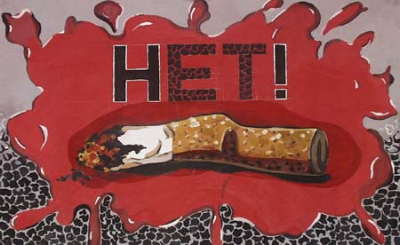
Мы сделали
свой выбор
-
Здоровье

2. Презентация
При проведении мероприятия можно использовать мультимедийный проектор, с помощью которого усилить эмоциональное восприятие студентов. Кроме того, применение технических средств обучения всегда вызывает интерес учащихся.
Далее приведено примерное слайд-шоу мероприятия «Суд над сигаретой».

3. «Суд над сигаретой» в КАСТе
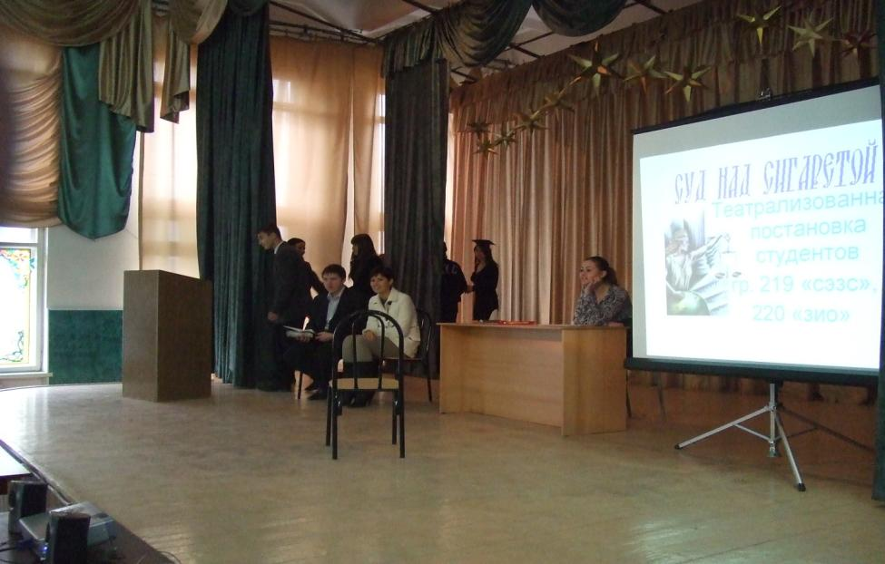
Заседание открывается
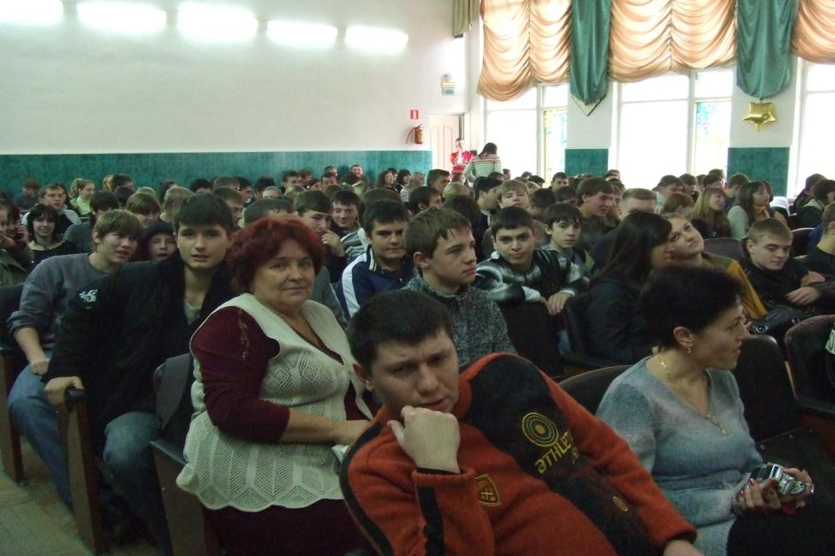
Зрители волнуются
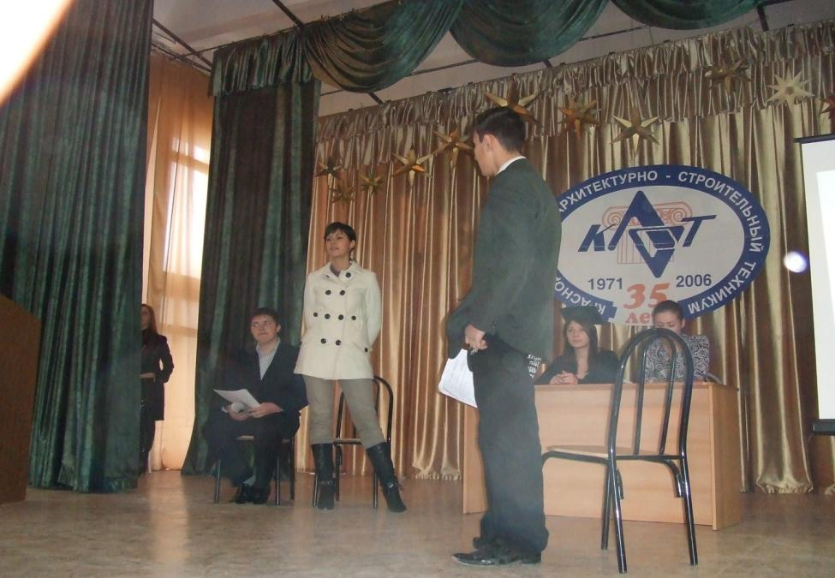
Слово предоставляется Прокурору
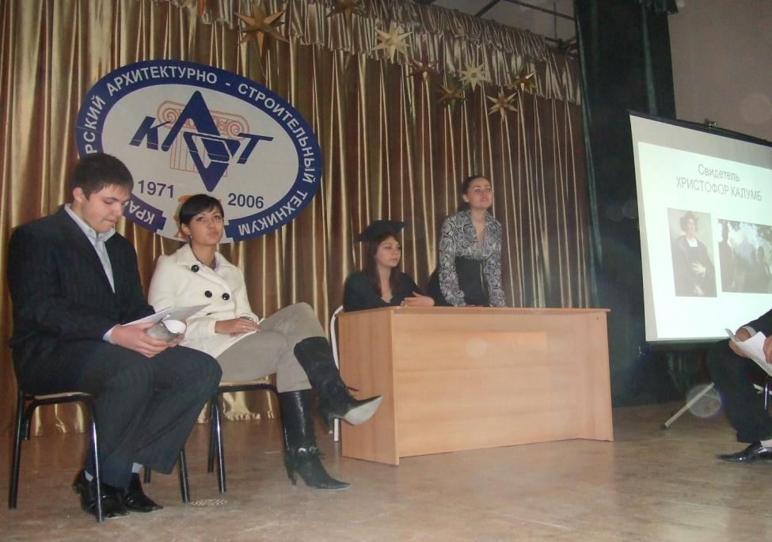
Приглашается свидетель обвинения Колумб
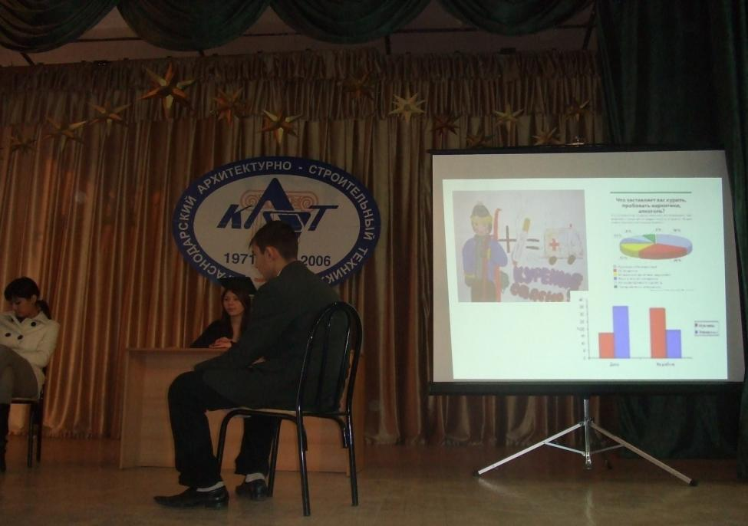
Объявляются результаты анкетирования
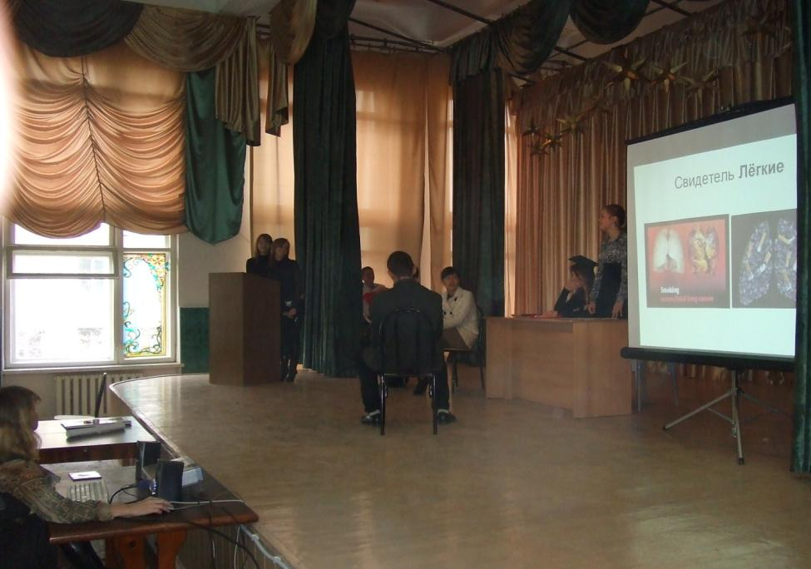
Свидетель обвинения Легкие
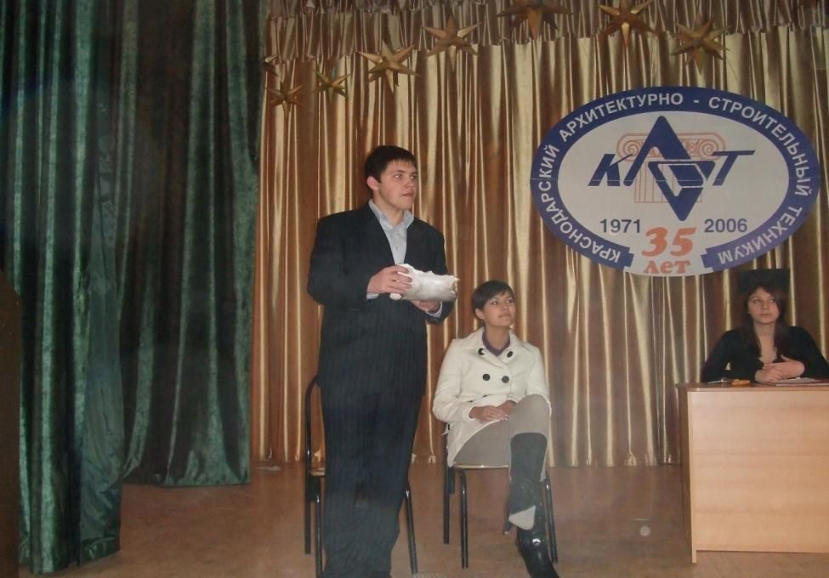
Выступление защиты
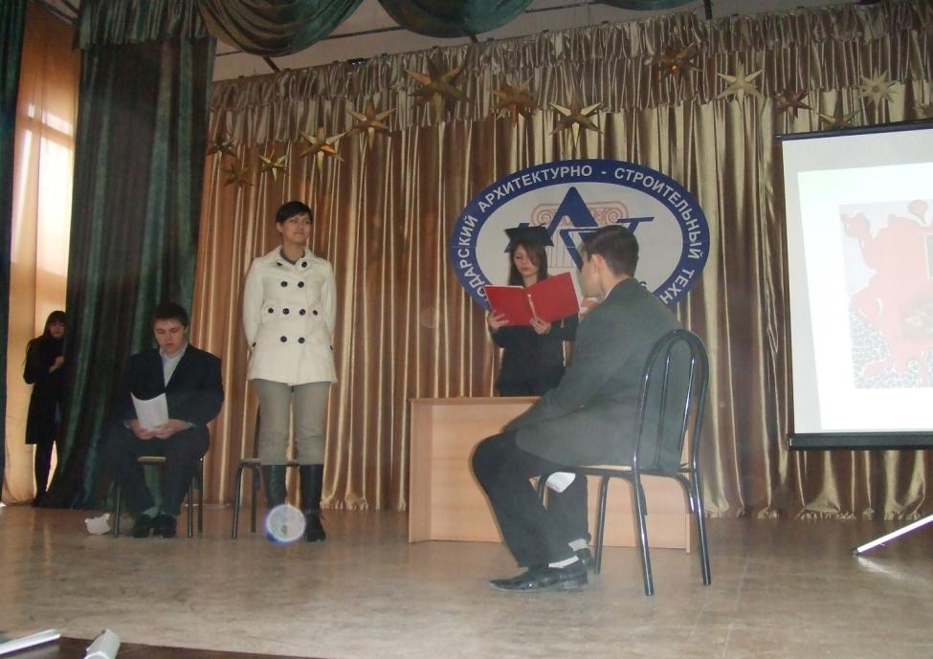
Слово предоставляется обвиняемой Сигарете
Объявляется приговор Суда
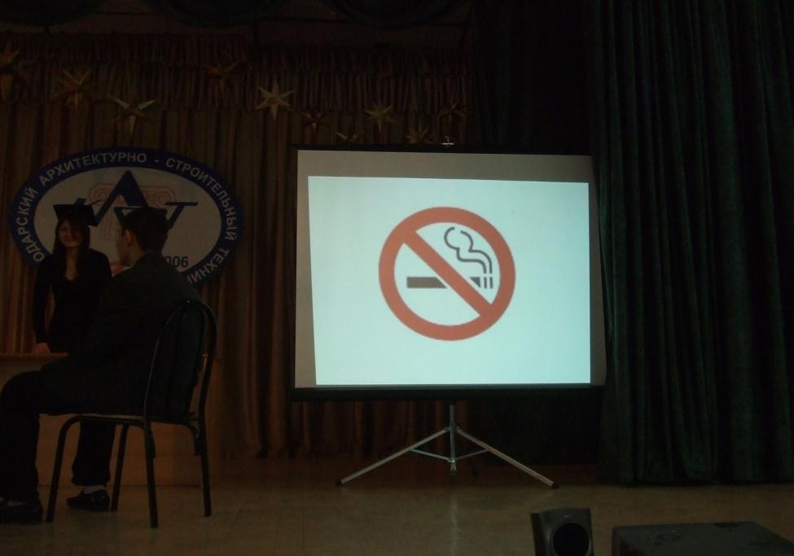
Мы сделали свой выбор – ЗДОРОВЬЕ!
Приложение № 1
Пред проведением мероприятия можно провести анкетирование студентов о причинах, заставивших их «взять» сигарету.
Возможные варианты ответов:
- подражание другим студентам
- чувство новизны, интереса
- желание казаться взрослым, самостоятельным
- точной причины не знаю

Результаты исследования причин курения у студентов 1-3 курсовКАСТ
Возрастные группы | Процентное соотношение зависимости от причин курения
 | Подражание другим школьникам, студентам | Чувство новизны, интереса | Желание казаться взрослыми, самостоятельными | Точной причины не знаю
Студенты 1 курса | 50,0 | 41,5 | 5,5 | 3,0
Студенты 2 курса | 35,6 | 30,0 | 10,4 | 24,0
Студенты 3 курса | 25,5 | 24,0 | 15,0 | 35,5

Приложение № 2
Пред проведением мероприятия можно провести анкетирование студентов на тему «Как ты относишься к курению?». Возможные варианты вопросов:
1. Как ты относишься к курению?
2. Есть ли в вашей семье курящие?
3. Что ты будешь делать, если ваш друг или подруга пристрастились к курению?
4. Когда ты впервые закурил?
Результаты анкетирования студентов КАСТ «Как ты относишься к курению?»
Опрошено 82 студента.
1. Как ты относишься к курению?
- отрицательно 84%
- положительно 4%
- воздерживаюсь ответить 12%
2. Есть ли в вашей семье курящие?
- да – 66%
- нет – 34%
3. Что ты будешь делать, если ваш друг или подруга пристрастились к курению?
- помогу бросить эту вредную привычку – 57%
- сам попробую покурить – 2%
- мне всё равно – 30%
- нет таких друзей – 9%
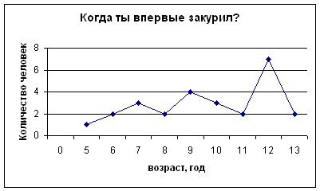
4. Когда ты впервые закурил?
- 5 лет – 1 человек
- 6 лет – 2 человека
- 7 лет – 3 человека
- 8 лет – 2 человека
- 9 лет – 4 человека
- 10 лет – 3 человека
- 11 лет – 2 человека
- 12 лет – 7 человек
- 13 лет – 2 человека
Сейчас не курят 65 человек; курят систематически 17 человек.

Приложение № 3
Возможно, во время совещания суда, вы подведете итоги конкурса газет, плакатов, стихотворений.
Конкурс стихов среди студентов КАСТ
* * *
Курил однажды пачку сигарет,
И жизни без нее теперь уж нет.
Курил я год, курил я два –
И вот кружится голова,
И тошнота, и бледнота
Теперь сопутствуют всегда.
О помогите, доктора!
Ведь жизнь моя сгорит дотла,
А бросить не могу пока.
* * *
Две головы курили табак,
Курили табак они просто так.
Третий товарищ курить не хотел,
Но постиг его горький удел.

* * *
Сказка ложь, да в ней намек.
Всем суворовцам урок:
Чтобы в ящик ты не слег,
Не кури ты табачок.
* * *
Курите! Курите! Курите!
Вдыхайте губительный дым сигарет.
Дым – наркотик, скажи ему нет!
Нет – сигаретам и нет – табаку!
Никотин продают всем свободно,
Ведь кто-то считает: курить – это модно.
Закуришь ты раз и больше не бросишь,
А в следующий раз еще пачку попросишь.
Врачи говорят, что курить опасно!
Яд убивает легкие – это ужасно!
Печень разъест, мозги затуманит,
Эта привычка вас точно затянет.
Когда ты поймешь, что здоровье испортил,
То будет уж поздно что-либо менять.
Так лучше пораньше все это понять,
И сигареты в руки не брать.
* * *
Курите! Курите! Курите!
Мои дорогие друзья.
Курите ночами, курите годами,
Хоть этого делать нельзя.
Курите! Курите! Курите!
Ведь этого не запретить.
Курите, здоровью лишь навредите,
И легкие станет свербить.
Курите! Курите! Курите!
Не мне же вам всем объяснять:
Курение – вред, некурение – свет.
За курево можно «попасть».
Курите! Курите! Курите!
Но все же берите пример
С отцов-командиров, которые учат
Не делать этим карьер.

Список использованной литературы
- Мазикин П.А. С верой в добро!: Стихи.- Кемерово: Кузбассвузиздат, 2003. – с.67
- Сценарии классных часов и вечеров. 7-9 классы / Сост. В.А. Ведерникова и др.- Волгоград: Учитель, 2005. – с.16-17
- Генкова Л,Л., Славков И.Б. Почему это опасно. – М.: Просвещение, 1989.
- Деларю В.В. Губительная сигарета. – М.: Медицина, 1987.
- Запорожченко В.Г. Образ жизни и вредные привычки – М.: Медицина, 1985.
- Стоппард М. Бросить курить. – М.: Физкультура и спорт, 1986.
- Спасибо, не курю! /Сост. Н. Заикин, А. Никитин. – М.: Молодая гвардия, 1990.
- Ягодинскйи В.Н. Школьнику о вреде никотина и алкоголя. – М.: Просвещение, 1986.

